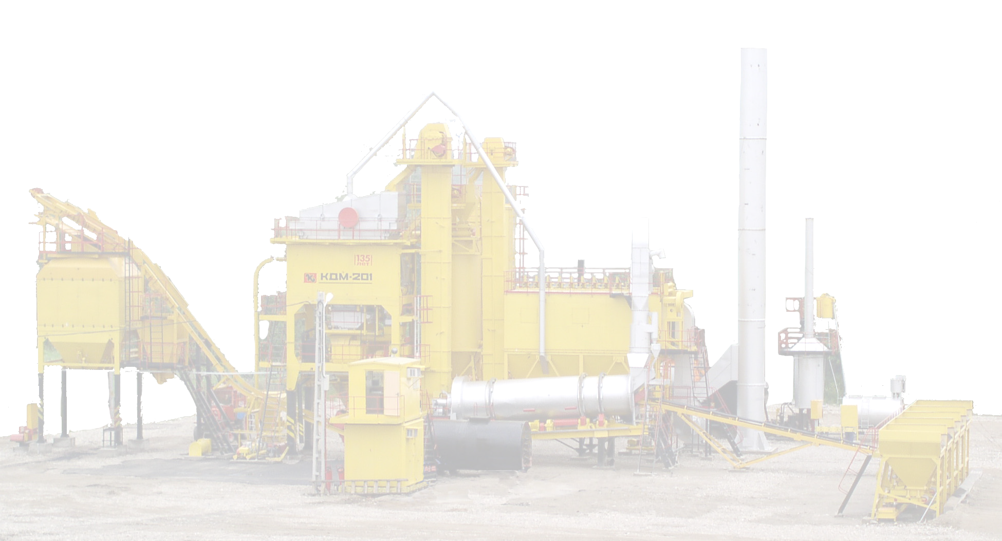

ОАО
Агрегат питания
и конвейер ленточный
Каталог запасных частей
Кременчуг 2007г.

Установка асфальтосмесительная КДМ201
производительностью 80…110 т/ч

Перечень сборочных единиц
№  п/п | Наименование | Обозначение | №стр.
1. | Агрегат питания | КДМ201 10.00.000Ч | 3
2. | Блок №1 | КДМ201 10.01.000 | 5
3. | Питатель | ДС-185 10.01.200 | 7
4. | Конвейер горизонтальный | КДМ201 10.09.000Ч | 9
5. | Конвейер наклонный | КДМ201 00.07.000Ч (до 01.02.2007г.) | 12
6. | Конвейер наклонный | КДМ201 00.08.000Ч (с 01.02.2007г.) | 15

КДМ201 10.00.000Ч Агрегат питания.
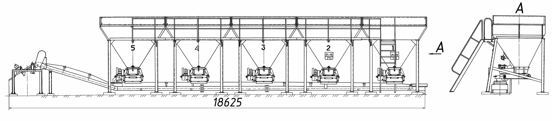
Техническая характеристика
Количество бункеров, шт. ……………………………………… | ……………………………………………………………………………5
Вместимость одного бункера, м ³……………………………… | ……………………………………………………………………………8
Высота загрузки в бункер, м …………………………………… | …………………………………………………………………………2,8
Ширина загрузки в бункер, м …………………………………… | …………………………………………………………………………2,89
Шаг решётки блока, мм ………………………………………… | ………………………………………………………………………105
Тип питателя ……………………………………………………… | …………………………………………………ленточный, объёмный
Регулирование производительности питателя …………… | ………… изменением размера выгрузочного окна при помощи регулируемой заслонки
Производительность конвейера т/ч ………………………… | …………………………………………………………………………130
Масса агрегата, кг………………………………………………… | ……………………………………………………………………… 9020
Электрооборудование …………………………………………… | ……………комплект, состоящий из пяти клеммных коробок и  разводки проводов по блокам
Для удобства работы оператора рекомендуем приобрести дополнительно комплект преобразователей частоты, при помощи которого можно регулировать производительность питателей из кабины оператора. При этом расширяются пределы регулирования производительности питателя (4-30 т/ч).

КДМ201 10.00.000 Агрегат питания (по запчастям).
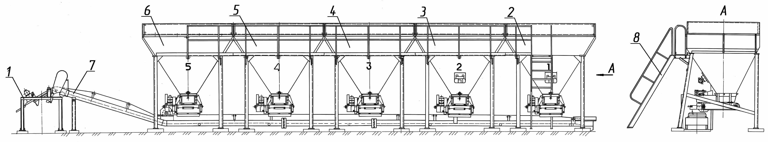
Поз. | Обозначение | Наименование | Масса, кг | Габариты, мм  (L×B×H) | Кол-во | Примечание
1 | КДМ201 10.00.150 | Решётка негабарита | 224 | 1510×1214×1420 | 1
 |  | входит:
 | ДС-185/483332092 | Вибратор |  |  | 1
2 | КДМ201 10.01.000 | Блок №1 | 1462 | 2176×2560×3060 | 1 | см. раскрытие
3 | КДМ201 10.02.000 | Блок №2 | 1498 | 2176×2560×3060 | 1
4 | КДМ201 10.03.000 | Блок №3 | 1490 | 2176×2560×3060 | 1
5 | КДМ201 10.04.000 | Блок №4 | 1490 | 2176×2560×3060 | 1
6 | КДМ201 10.05.000 | Блок №5 | 1462 | 2176×2560×3060 | 1
7 | КДМ201 10.09.000 | Конвейер (горизонтальный) | 985 | l=17070 (по осям барабанов) | 1 | см. раскрытие
8 | ДС-154 14.00.110 | Лестница | 74 | 3230×1490×700 | 1

КДМ201 10.01.000 Блок №1 (по запчастям).
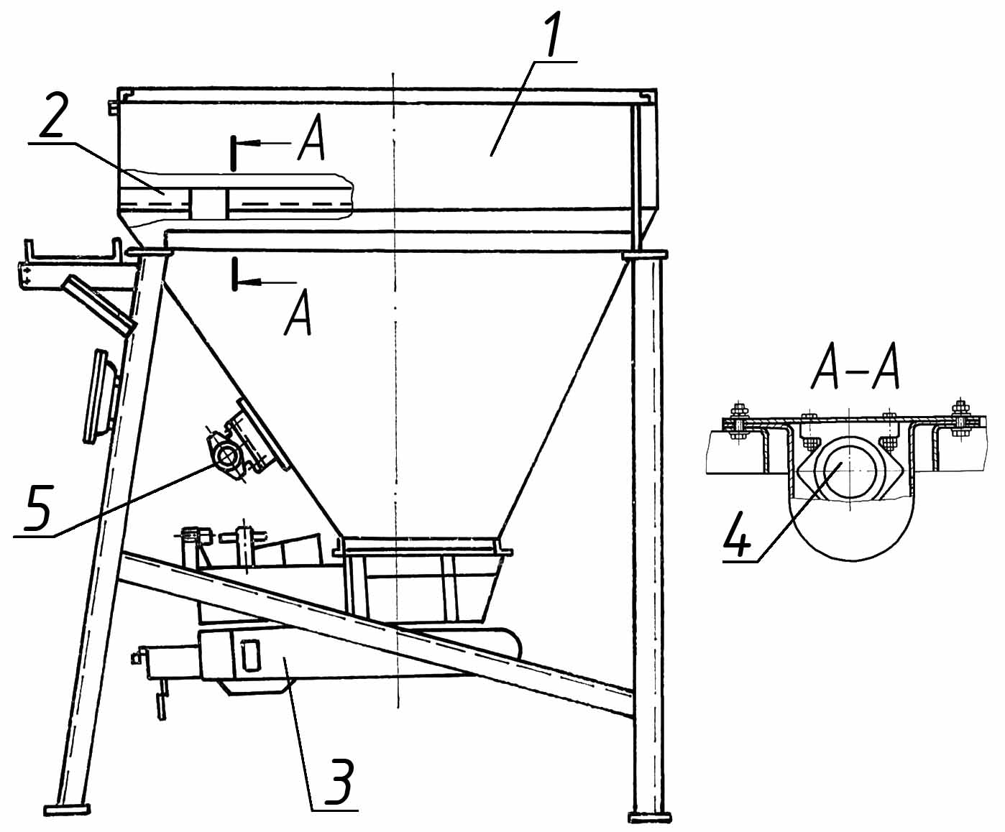

КДМ201 10.01.000 Блок.
Поз. | Обозначение | Наименование | Масса, кг |  | Габариты, мм  (L×B×H) | Кол-во | Примечание
 | ДС117-2К 12.01.000 | Блок
 |  | входит:
1 | ДС117-2К 12.01.010 | Блок | 707 |  | 2750×2890×3060 | 1
2 | ДС117-2К 12.01.070 | Решетка | 192,5 |  | 2280×2268×120 | 1
3 | ДС-185 10.01.200 | Питатель | 400 |  | 1610×1297×800 | 1 | см. раскрытие
4 | Н4100060 | Установка вибратора | 23,42 |  | 370×400×160 | 1
 |  | входит:
 | ДС-185/483332098 | Вибратор |  |  |  | 1
5 | ДС-185/483332098 | Вибратор |  |  |  | 1
Техническая характеристика
Вместимость бункера, м³ ……………………………………… |  |  |  | ………………………………………………………………………8
Высота загрузки в бункер, м …………………………………… |  |  |  | …………………………………………………………………… 2,8
Ширина загрузки бункера, м …………………………………… |  |  |  | …………………………………………………………………… 2,9
Тип питателя ……………………………………………………… |  |  |  | ………………………………………………………… ленточный
Производительность, при ץ =1,5т/м³, т/ч:
*наибольшая ………………………………………………………… |  |  |  | ………………………………………………………………12 т/ч
*наименьшая………………………………………………………… |  |  |  | ……………………………………………………………… 25 т/ч
Ширина ленты, мм ……………………………………………… |  |  |  | ……………………………………………………………………650
Мощность привода, кВт ………………………………………… |  |  |  | ……………………………………………………………………1,1
Дополнительно, по желанию «Заказчика», может поставляться ДС-154 14.00.110 Лестница.
*Для удобства работы оператора рекомендуем приобрести дополнительно Комплект преобразователя частоты,
При помощи которого можно регулировать производительность питателя из кабины оператора.
При этом расширяются пределы регулирования производительности питателя (4-30 т/ч).

ДС-185 10.01.200 Питатель (по запчастям).
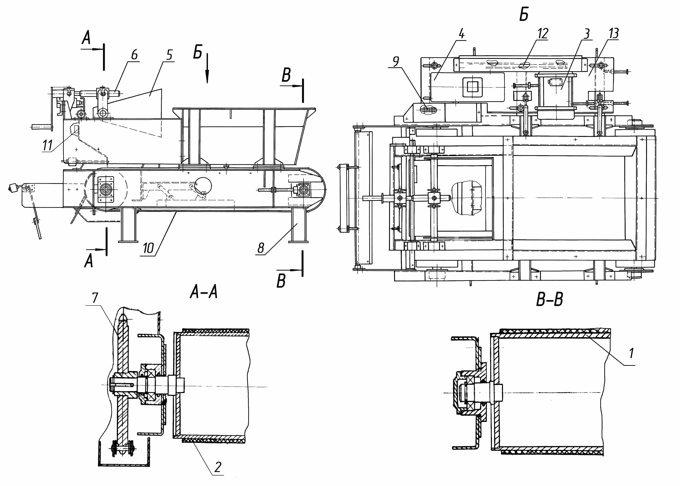

ДС-185 10.01.200 Питатель.
Поз. | Обозначение | Наименование | Масса, кг | Габариты, мм  (L×B×H) | Кол-во | Примечание
1. | ДС-185 10.01.250 | Барабан натяжной | 39,5 | 844×Ø216 | 1
2. | ДС-185 10.01.280 | Барабан приводной | 37 | 913,5×Ø216 | 1 | см. раскрытие
3. | ДС-185 10.01.310 | Двигатель | 15,1 | 297×240×218 | 1
 |  | входит:
 | ДС-185/332390124 | Двигатель |  |  | 1
 | ДС-185.10.01.311 | Шкив | 2,7 | 50×Ø133 | 1
4. | ДС-185 10.01.320 | Редуктор | 27,3 | 400×301×230 | 1
 |  | входит:
 | ДС-185/417113061 | Редуктор |  |  | 1
 | ДС-185 10.01.321 | Шкив | 6,5 | 25×Ø276 | 1
 | ДС-185 10.01.322 | Звёздочка | 0,8 | 58×Ø83,3 | 1
5. | ДС-185 10.01.620 | Заслонка | 12,4 | 534×250×430 | 1 | затвор  питателя
6. | ДС-185 10.01.650 | Винт | 5 | 445×60×220 | 1 | затвор  питателя
7. | ДС-185 10.01.750 | Звёздочка  (на приводном барабане) | 8,9 | 45×Ø279 | 1
8. | ДС-185 10.01.760 | Опора | 2,2 | 180×70×185 | 4 | транспортные
9. | ДС 117-2К 20.02.290  код 142008026 | Цепь  Цепь Пр-25,4-6000 (48зв) | 3 | L=1193 | 1
10. | ДС-185 10.01.201 | Лента питателя | 13 | L_{по кольцу}=2800×650 | 1
 | ДС-185 10.01.201П2 | Лента питателя |  | L_{по кольцу}=2500×650 | 1 | Для питателя П2
11. | ДС-185/342831404 | Выключатель ВП15 |  |  | 1
12. | ДС-185/256311241 | Ремень |  |  | 2
13. | ДС-185 10.01.450 | Плита | 15 | 993×285 | 1

КДМ201 10.09.000Ч Конвейер.
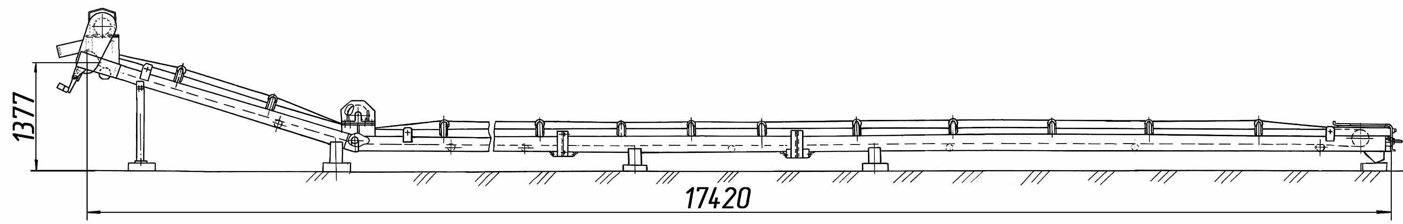
Техническая характеристика
Тип ……………………………………………………… | …………………………………… ленточный, желобчатый
Расстояние между осями барабанов, м ………… | ………………………………………………………………… 17
Ширина ленты, мм …………………………………… | ………………………………………………………………… 500
Мощность привода, кВт …………………………… | …………………………………………………………………… 3
Производительность, т/ч (при γ=1,5 т/м³) …… | …………………………………………………………………130
Масса, кг ……………………………………………… | …………………………………………………………………985

КДМ201 10.09.000 Конвейер (по запчастям).
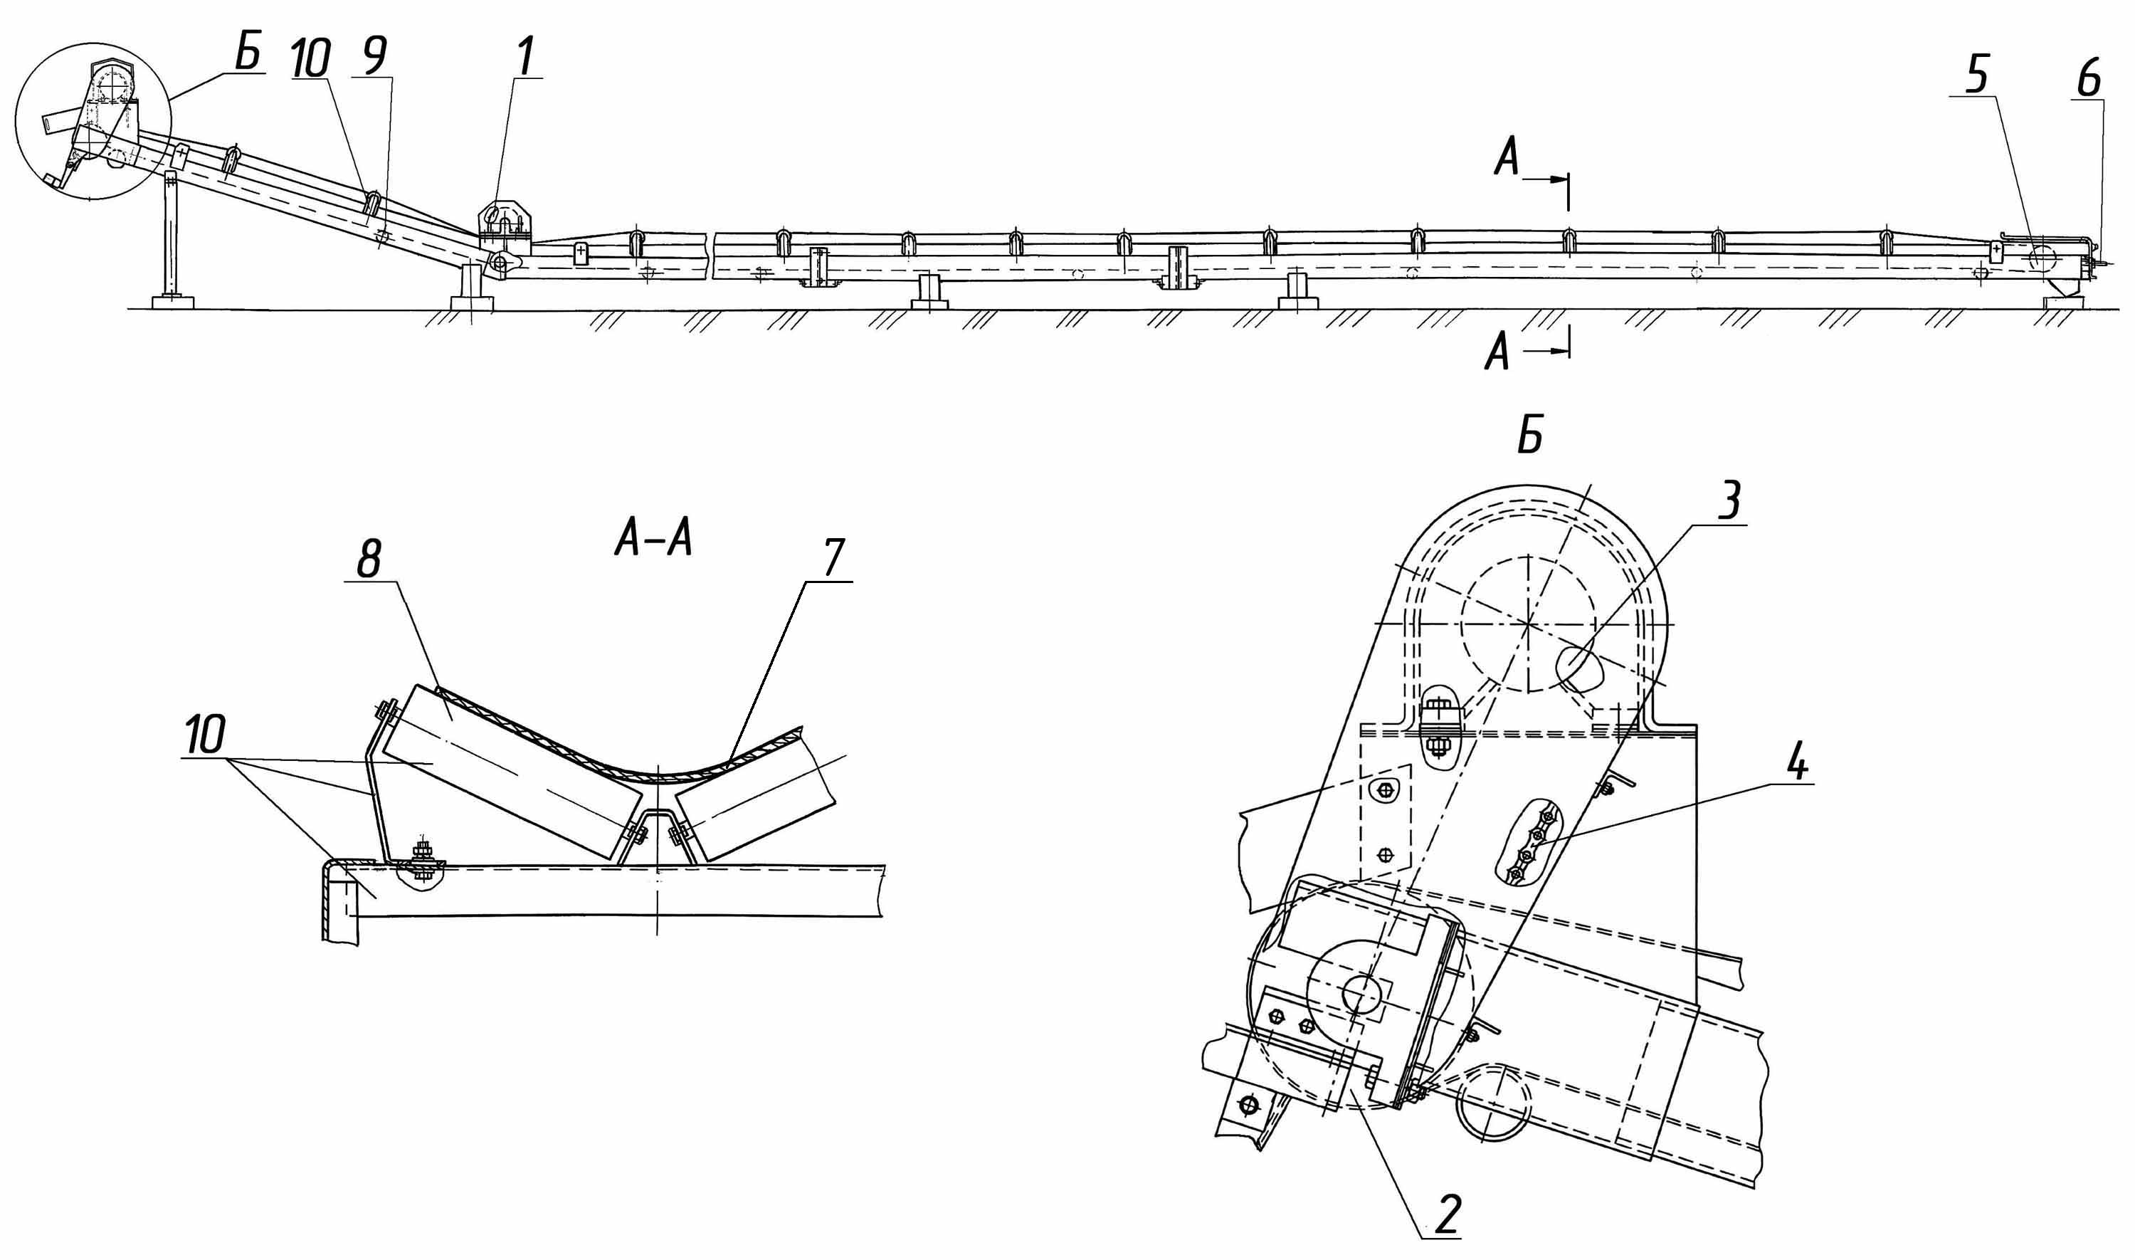

КДМ201 10.09.000 Конвейер.
Поз. | Обозначение | Наименование | Масса, кг | Габариты, мм  (L×B×H) | Кол-во | Примечание
1 | ДС117-2К 10.04.130 | Барабан («беличье колесо») | 42,5 | 796×390 | 1
2 | ДС-158 00.07.630 | Барабан (приводной) | 62 | 960×273 | 1 | привод конвейера
3 | ДС-158 10.09.090 | Мотор-редуктор (до 01.08.2006г.) | 84 | 750×250×265 | 1 | привод конвейера
 |  | входит: |  |  |  | привод конвейера
 | ДС-158 10.09.100 | Звездочка | 10 | 80×247 | 1 | привод конвейера
 | ДС-185/417462097 | Мотор-редуктор 4МП, 3кВт |  |  | 1 | привод конвейера
3 | ДС-158 10.09.130 | Мотор-редуктор (с 01.08.2006г.) | 68,2 | 655×216×200 | 1 | привод конвейера
 |  | входит: |  |  |  | привод конвейера
 | ДС-158 10.09.140 | Звездочка | 9,8 | 72×247 | 1 | привод конвейера
 | ДС-185/417462211 | Мотор-редуктор МТС, 3kw |  |  | 1 | привод конвейера
4 | ДС-158 10.09.150 | Цепь(62 звена) | 5,1 | l=1574,8 | 1 | привод конвейера
5 | ДС-158 00.07.060 | Барабан натяжной | 39,4 | l=662×ø217 | 1
 |  | входит:
 | ДС-185/461130116 | Подшипник |  |  | 2
 | ДС-158 00.07.067 | Сухарь | 1 | 42×60×80 | 2 | натяжное  устройство
6 | ДС-158 00.07.120 | Винт | 1,63 | l=660 | 2 | натяжное  устройство
7 | КДМ201 10.09.001 | Лента | 227 | кольцо l=35м | 1
8 | ДС-158 00.07.550 | Ролик несущий | 3,7 | 295×ø76 | 26
 |  | входит:
 | ДС-185/461982521 | Подшипник |  |  | 2
9 | ДС-158 00.07.580 | Ролик поддерживающий | 7,1 | 590×ø76 | 8
 |  | входит:
 | ДС-185/461982521 | Подшипник |  |  | 2
10 | ДС-158 60.08.080 | Роликоопора | 12,7 | 630×240 | 13
 |  | входит:
8 | ДС-158 00.07.550 | Ролик несущий | 3,7 | 295×ø76 | 2
 | ДС-158 00.07.040 | Опора | 2,3 | 630×70×105 | 1
 | ДС-158 00.07.003 | Стойка | 0,32 | 79×50×167 | 2

КДМ201 00.07.000Ч Конвейер наклонный (до 01.02.2007г.).
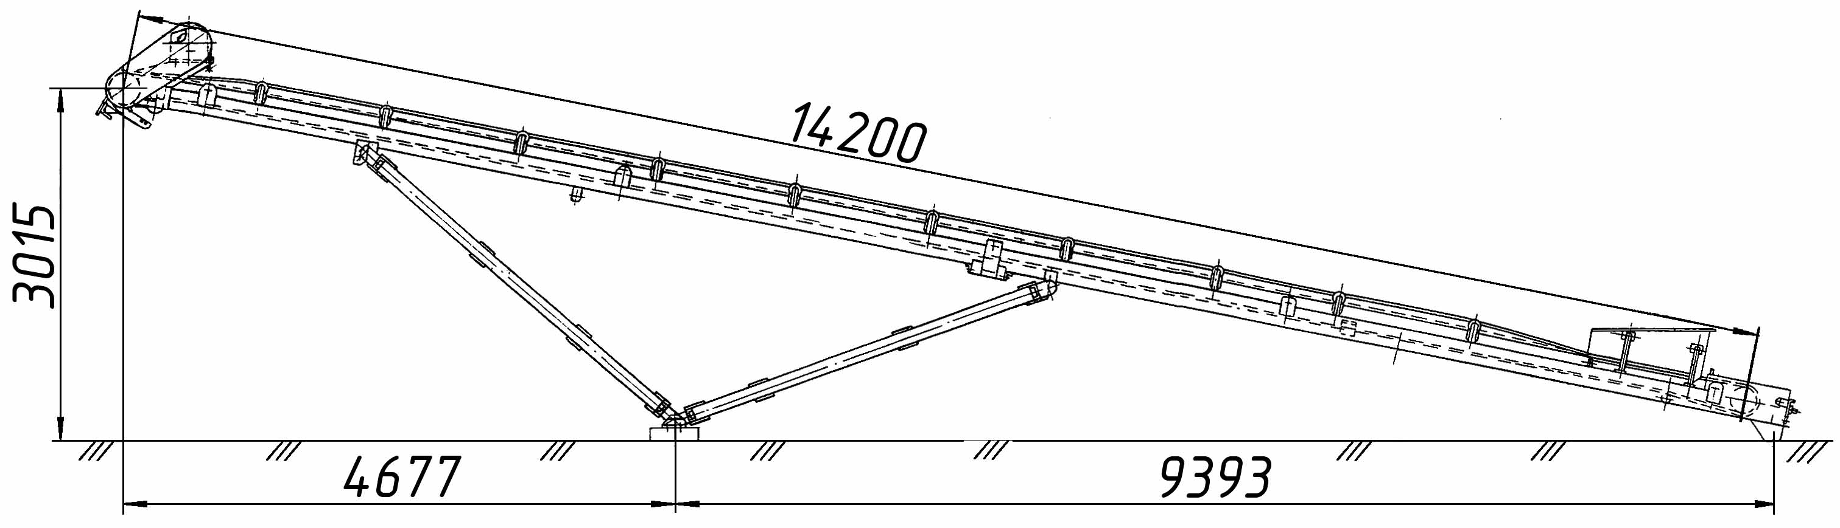
Техническая характеристика
Тип……………………………………………………………… | …………………………ленточный, желобчатый
Расстояние между осями барабанов, м ……………… | ……………………………………………………… 14,2
Ширина ленты, мм ………………………………………… | ………………………………………………………500
Угол наклона, град ………………………………………… | …………………………………………………………11
Мощность привода, кВт ………………………………… | ……………………………………………………………4
Производительность, т/ч (при ץ=1,5 т/м ³) ………… | ………………………………………………………130
Масса, кг ……………………………………………………… | ………………………………………………………1050

КДМ201 00.07.000 Конвейер наклонный (по запчастям) до 01.02.2007г.
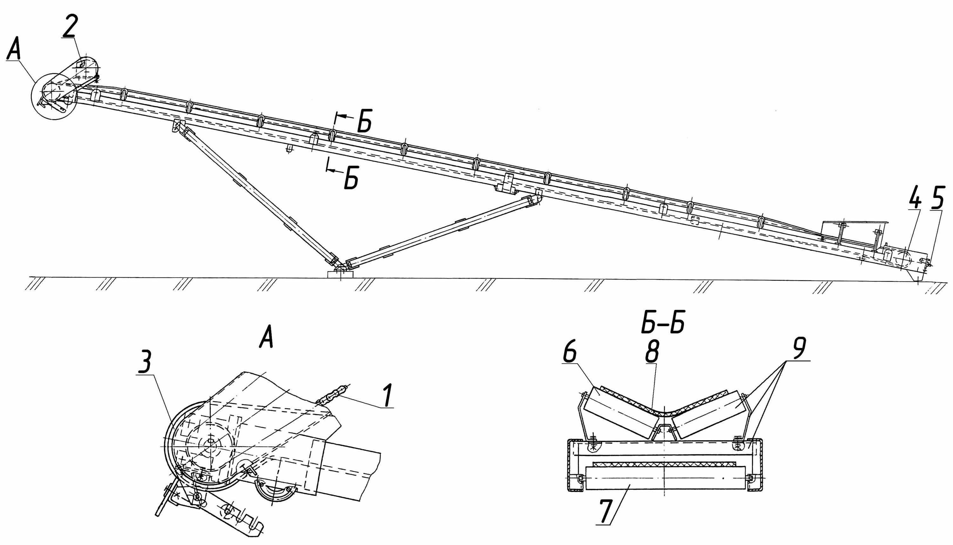

КДМ201 00.07.000 Конвейер наклонный (до 01.02.2007г).
Поз. | Обозначение | Наименование | Масса, кг | Габариты, мм  (L×B×H) | Кол-во | Примечание
1 | КДМ201 00.07.060 | Цепь (t=25,4) |  |  | 1 | привод конвейера
2 | ДС-158 00.07.470 | Мотор-редуктор (до 01.08.06) | 84,5 |  | 1 | привод конвейера
 |  | входит: |  |  |  | привод конвейера
 | ДС-185/417462044 | Мотор-редуктор 3МП, 4кВт |  |  | 1 | привод конвейера
 | ДС-158 00.07.480 | Звездочка | 10,5 | 110×Ø247 | 1 | привод конвейера
2 | ДС-158 00.07.520 | Мотор-редуктор (с 01.08.06) | 70,2 |  | 1 | привод конвейера
 |  | входит: |  |  |  | привод конвейера
 | ДС-185/417462201 | Мотор-редуктор МТС 4kw |  |  | 1 | привод конвейера
 | ДС-158 00.07.530 | Звездочка | 10,2 | 82×247 | 1 | привод конвейера
3 | ДС-158 00.07.630 | Барабан (приводной) | 62 | 960×423×423 | 1 | привод конвейера
 |  | входит: |  |  |  | привод конвейера
 | ДС-158 00.07.631 | Звездочка | 3,5 | 74×165,7 | 1 | привод конвейера
 | ДС-185/461130186 | Подшипник |  |  | 1 | привод конвейера
4 | ДС-158 00.07.060 | Барабан натяжной | 39,4 | l=662×ø217 | 1
 |  | входит:
 | ДС-185/461130116 | Подшипник |  |  | 2
 | ДС-158 00.07.067 | Сухарь | 1 | 42×60×80 | 2 | Натяжное  устройство
5 | ДС-158 00.07.120 | Винт | 1,63 | l=660 | 2 | Натяжное  устройство
6 | ДС-158 00.07.550 | Ролик несущий | 3,7 | 295×ø76 | 20
 |  | входит:
 | ДС-185/461982521 | Подшипник |  |  | 2
7 | ДС-158 00.07.580 | Ролик поддерживающий | 7,1 | 590×ø76 | 6
 |  | входит:
 | ДС-185/461982521 | Подшипник |  |  | 2
8 | ДС-158 00.07.001 | Лента | 177 | l=29200мм (по кольцу) | 1
9 | ДС-158 60.08.080 | Роликоопора | 12,7 | 630×240 | 10
 |  | входит:
6 | ДС-158 00.07.550 | Ролик несущий | 3,7 | 295×ø76 | 2
 | ДС-158 00.07.040 | Опора | 2,3 | 630×70×105 | 1
 | ДС-158 00.07.003 | Стойка | 0,32 | 79×50×167 | 2

КДМ201 00.08.000Ч Конвейер наклонный (с 01.02.2007г.).
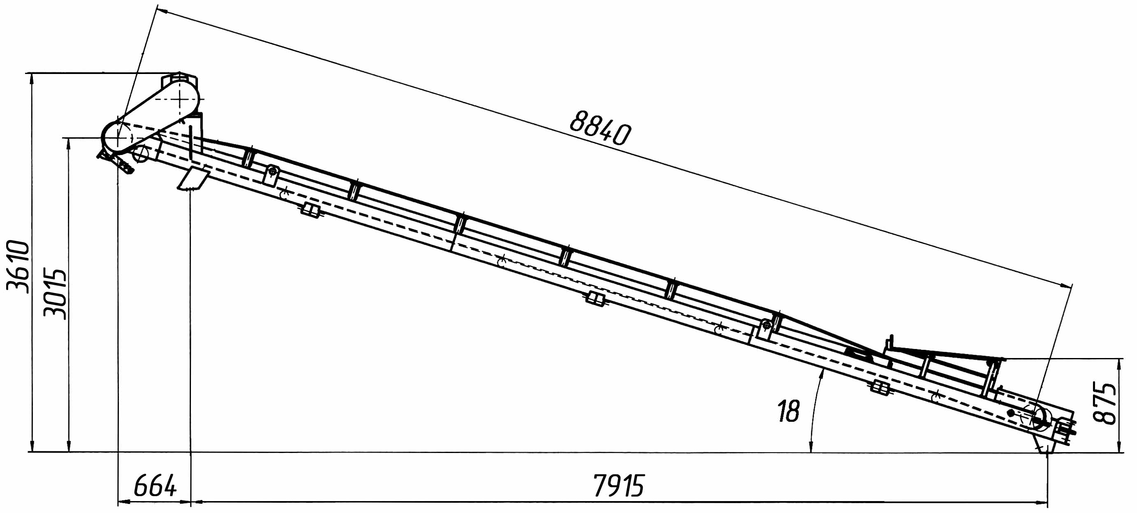
Техническая характеристика
Тип …………………………………………………………… | ………………………ленточный, желобчатый
Расстояние между осями барабанов, м ……………… | …………………………………………………8,84
Ширина ленты, мм ……………………………………… | ………………………………………………… 500
Угол наклона, град ………………………………………… | ……………………………………………………18
Мощность привода, кВт ………………………………… | ………………………………………………………4
Производительность, т/ч (при ץ=1,5 т/м ³) ……… | ………………………………………………… 130
Масса, кг …………………………………………………… | ………………………………………………… 805

КДМ201 00.08.000 Конвейер наклонный (по запчастям) c 01.02.2007г.
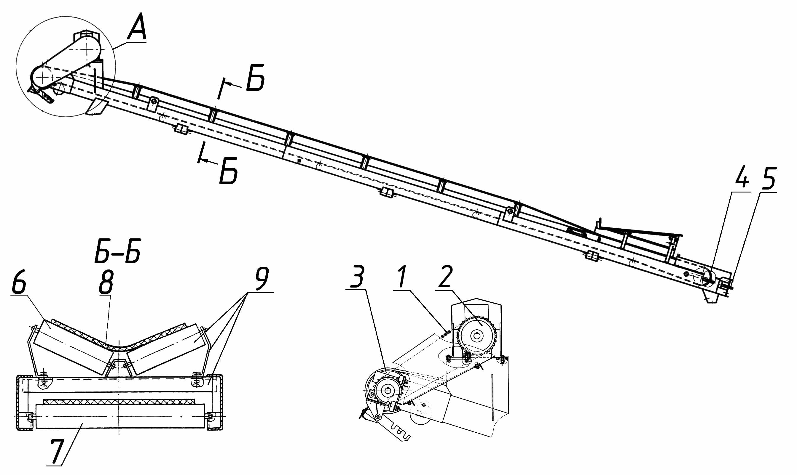

КДМ201 00.08.000 Конвейер наклонный (c 01.02.2007г).
Поз. | Обозначение | Наименование | Масса, кг | Габариты, мм  (L×B×H) | Кол-во | Примечание
1 | ДС-1857М 00.07.080 | Цепь (t=25,4) |  |  | 1 | привод конвейера
2 | ДС-158 00.07.520 | Мотор-редуктор | 70,2 |  | 1 | привод конвейера
 |  | входит: |  |  |  | привод конвейера
 | ДС-185/417462201 | Мотор-редуктор МТС, 4kw |  |  | 1 | привод конвейера
 | ДС-158 00.07.530 | Звездочка | 10,2 | 82×247 | 1 | привод конвейера
3 | ДС-158 00.07.630 | Барабан (приводной) | 62 | 960×423×423 | 1 | привод конвейера
 |  | входит: |  |  |  | привод конвейера
 | ДС-158 00.07.631 | Звездочка | 3,5 | 74×165,7 | 1 | привод конвейера
 | ДС-185/461130186 | Подшипник |  |  | 1 | привод конвейера
4 | ДС-158 00.07.060 | Барабан натяжной | 39,4 | l=662×Ø217 | 1
 |  | входит:
 | ДС-185/461130116 | Подшипник |  |  | 2
 | ДС-158 00.07.067 | Сухарь | 1 | 42×60×80 | 2 | Натяжное  устройство
5 | ДС-158 00.07.120 | Винт | 1,63 | l=660 | 2 | Натяжное  устройство
6 | ДС-158 00.07.550 | Ролик несущий | 3,7 | 295×Ø76 | 12
 |  | входит:
 | ДС-185/461982521 | Подшипник |  |  | 2
7 | ДС-158 00.07.580 | Ролик поддерживающий | 7,1 | 590×Ø76 | 4
 |  | входит:
 | ДС-185/461982521 | Подшипник |  |  | 2
8 | КДМ201 00.08.001 | Лента | 132 | l=18500мм (по кольцу) | 1
9 | ДС-158 60.08.080 | Роликоопора | 12,7 | 630×240 | 6
 |  | входит:
6 | ДС-158 00.07.550 | Ролик несущий | 3,7 | 295×ø76 | 2
 | ДС-158 00.07.040 | Опора | 2,3 | 630×70×105 | 1
 | ДС-158 00.07.003 | Стойка | 0,32 | 79×50×167 | 2

